PROPOSITION DE MODIFICATIONS
DE DURÉE HEBDOMADAIRE DE TRAVAIL
Code Général de la Fonction Publique – Articles L542-1 à L542-5 ()
commune : Code Postal : ……………………………..
Nombre d’habitants :
Établissement public :
Adresse :
Nombre de collectivités adhérentes :
EMPLOI CONCERNÉ : Grade :
Augmentation de durée hebdomadaire Diminution de durée hebdomadaire ⁽¹⁾
(exprimée en centièmes) (exprimée en centièmes)
Ancienne durée : Nouvelle durée :
Date d’effet proposée() : ………./………./……….
Motif() :

En cas de diminution de la durée hebdomadaire, les heures réduites sont-elles supprimées ou réattribuées ?

AGENT CONCERNÉ : Titulaire Stagiaire Contractuel
Fonctions exercées :
Avis de l’agent () Favorable Défavorable
Avis du Comité Social Territorial :  FAVORABLE DÉFAVORABLE  (Cf. Extrait du Procès-Verbal)  Le Président délégué  Fait à Isneauville,  Le ………./………./………. | Fait à …………………………………………….  Le ………………………………………………….  L’AUTORITÉ TERRITORIALE

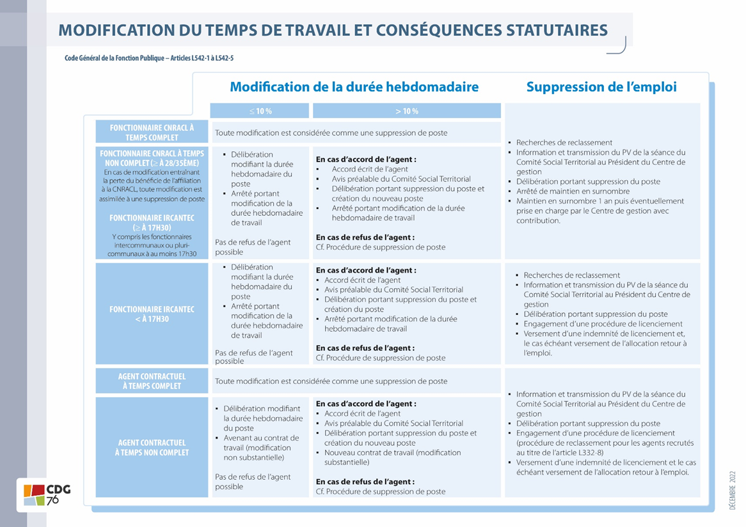

Rappel au dos des conséquences de la diminution de la durée hebdomadaire au regard de la situation statutaire de l’agent.
Obligatoirement postérieure à la notification de l’avis du Comité Technique Intercommunal.
Joindre le projet de délibération.
Joindre l’accord ou le refus écrit de l’agent.

